实验3按照教程成功编译和安装了新内核，并且添加了一个系统调用函数打出了我自己名字的缩写，实验的效果图如下所示：
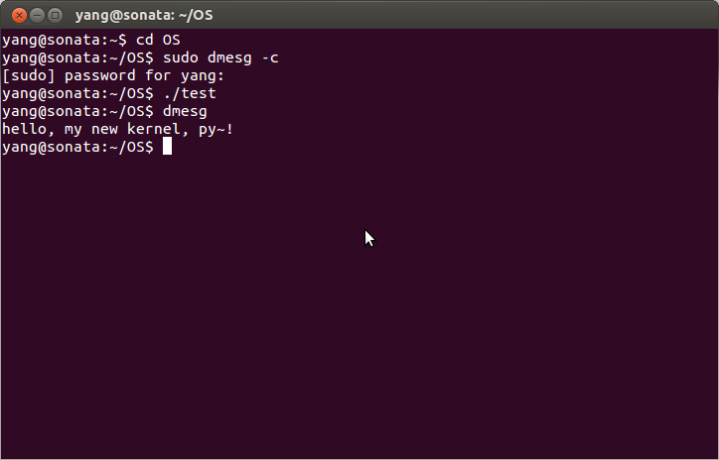
在上图中我先将dmesg中的信息全部清空了

实验的代码没有进行更改：
